INSTALACIÓN RAID 0 Windows XP

Primero creamos un disco duro
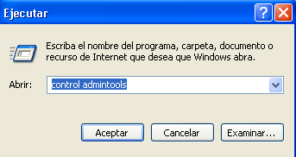
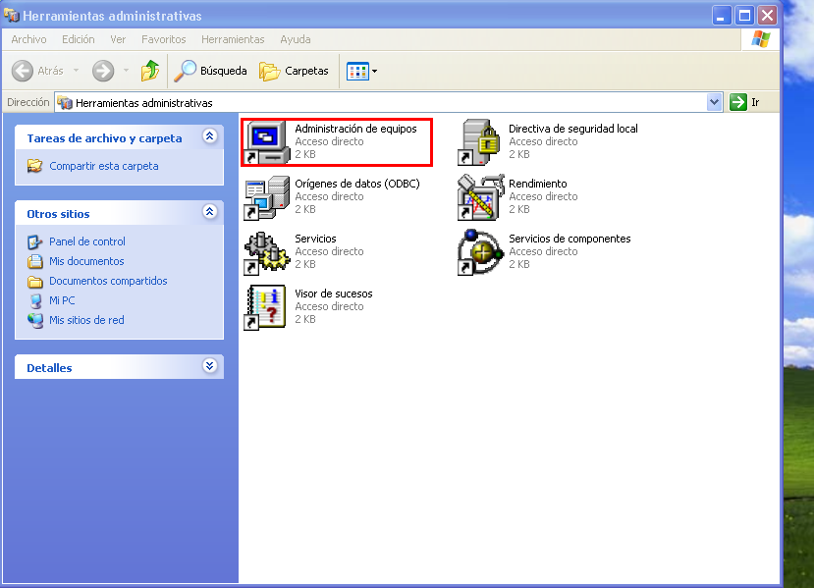
Para entrar a administrador de equipos le damos a ejecutar y ponemos control admintools

Le damos a administración de discos
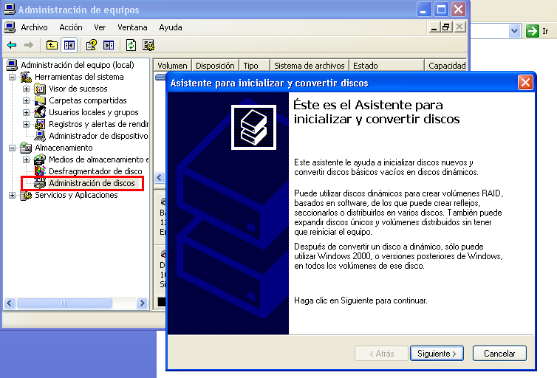
Le damos a siguiente, seleccionamos los dos discos y finalizamos
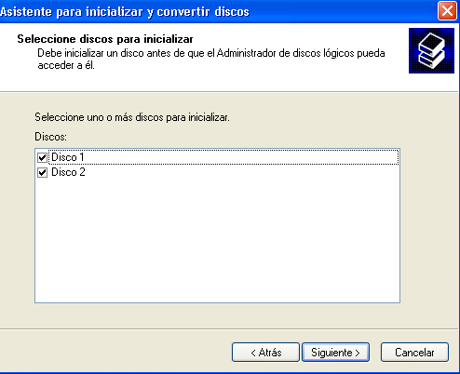

Convertimos los discos en dinamico (si no se ha convertido ya), luego le damos click derecho al disco, crear nuevo volumen y seguimos los pasos a continuacion

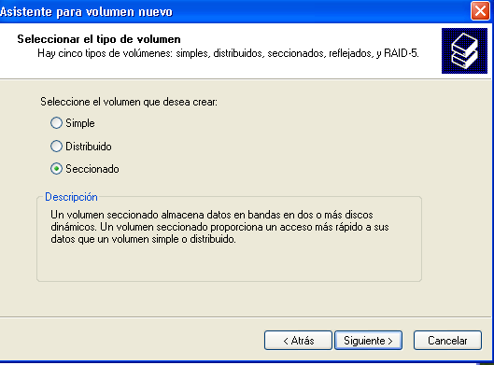
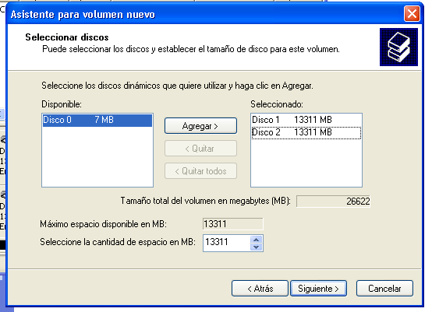

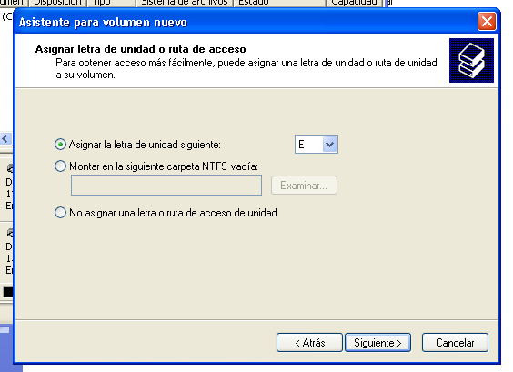
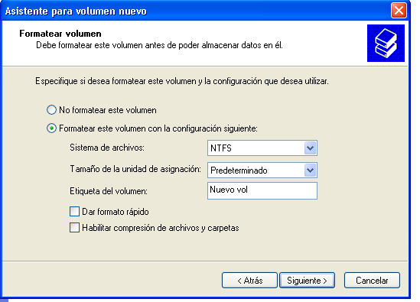
y le damos a finalizar.
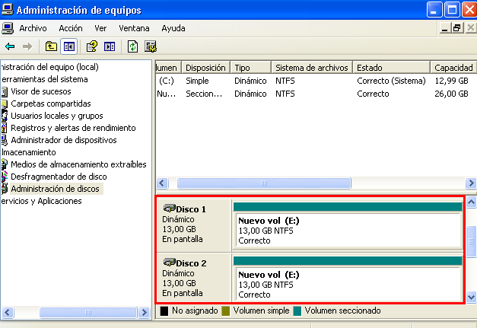

INSTALACIÓN RAID 1 Windows Server
Primero instalamos dos discos duros de 20GB SATA.
Cuando los tenemos entramos en ejecutar controltools y instalamos como el raid anterior.
Luego los creamos en discos dinámicos
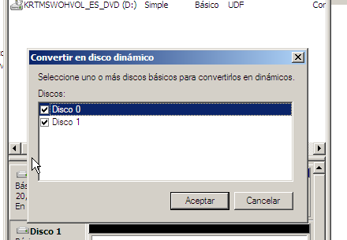
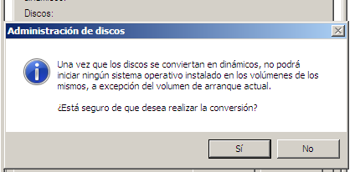

Luego hacemos click derecho en un disco y seleccionamos en agregar reflejo y ya estaria listo.

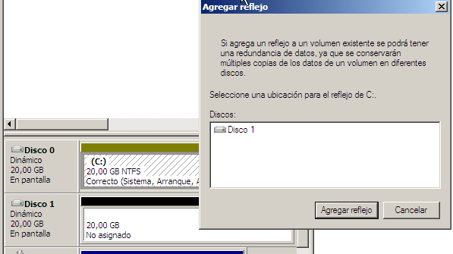
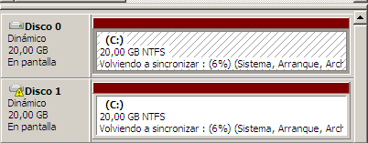

Ahora si quitamos un disco iniciamos windows 2008 - complejo secundario y se iniciara normal.

INSTALACIÓN RAID 5 Windows Server
Primero instalamos tres discos duros de 20GB SATA.
Cuando los tenemos entramos en ejecutar controltools y instalamos como el raid anterior.
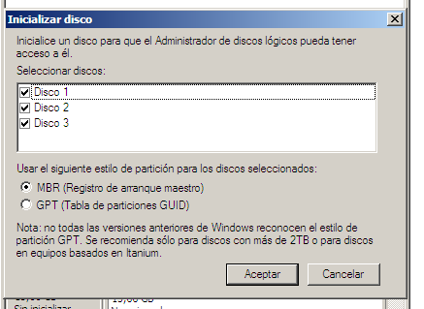
Luego los creamos en discos dinámicos siguiendo los pasos a continuación
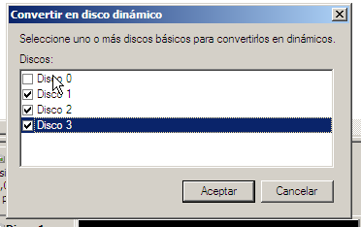
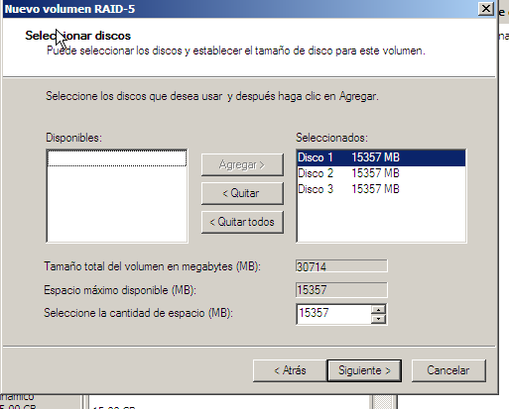
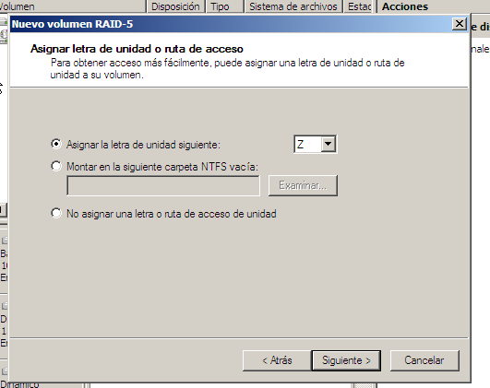
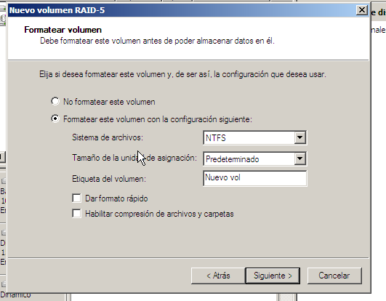
Y ahora termina y deberia salirte asi:

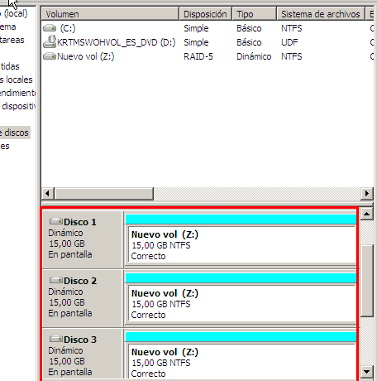

INSTALACIÓN RAIDS 0,1,5 en Ubuntu
Primero instalamos el ubuntu con una instalación normal pero con dos discos duros de 20 GB para raid 0 y 1. Para un raid 5 ponemos 3 discos duros de 20 GB
Nos metemos en root con el comando sudo -l o sudo su y luego ponemos el comando apt-get install mdadm
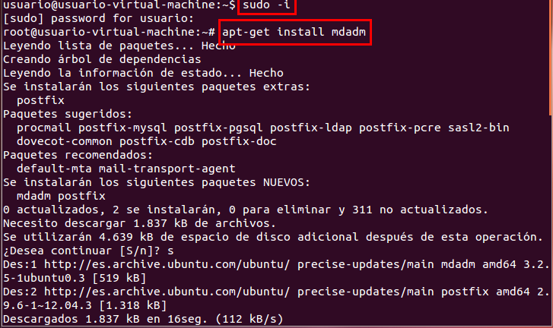
Cuando este instalado el comando mdadm usamos el siguiente comando que esta a continuación pero modificando según el raid que vas a usar
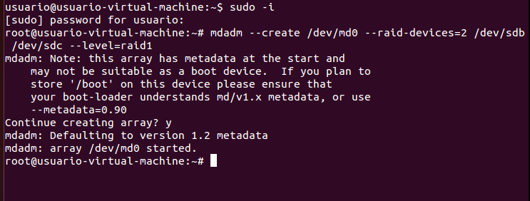
/dev/mdo → Significa como vamos a llamar la ruta al raid
raid-devices=2 → Significa cuantos discos duros se utilizan para el raid, en el raid 0 y 1 se utilizan 2, en el raid5 se utilizan 3, luego se ponen la ruta de los discos que se van a utilizar, en este caso de raid 1 /dev/sdb y /dev/sdc (tambien seria igual para el raid0 si se llaman asi las rutas)
level=raid1 → Significa que raid vamos a utilizar, en este caso ponemos 1.
Ahora ya debe estar creado el disco de raid. Ahora hay que utilizar los comandos que muestra la foto a continuación (cuando seleccionas la particion primaria todos predeterminado y no apretar contol c sino la orden w sino no guardan los cambios)
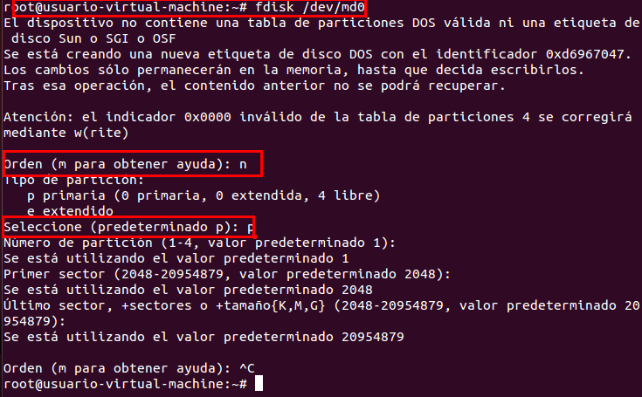
Creamos un directorio llamado /mnt/raid1 en este caso, según el raid que hagas con el comando mkdir /mnt/raid1
Luego ponemos lo comandos a continuación
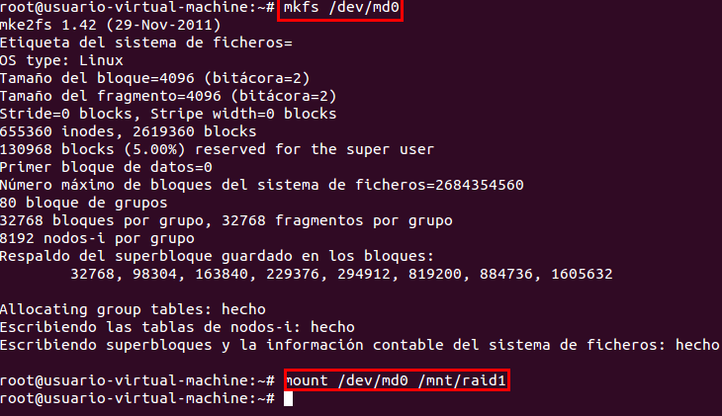
Con ese mount montamos esa ruta poniendo un nombre( en el raid 0 seria por ejemplo /mnt/raid0 y para el raid5 /mnt/raid5)

Y ahora usamos el siguiente comando para llenar el disco con un fichero
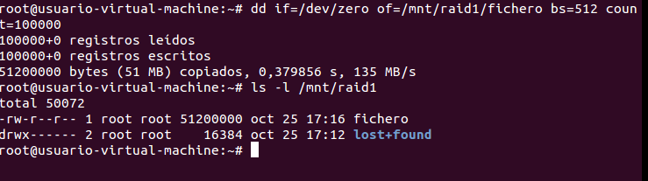
y ahora ponemos el siguiente comando para comprobar
INSTALACIÓN RAIDS 0y1 en Windows Server 2008
Entramos en inicio ejecutar y ahi ponemos control admintools, administrador de equipos y administrador de discos

Ahora el sistema detecta que tenemos dos discos duros Ahora tenemos dos discos nuevos y vamos a crear un RAID 1 con ellos. Nos ponemos

sobre cualquiera de ellos y pulsamos el botón derecho. En el menú que aparece elegimos

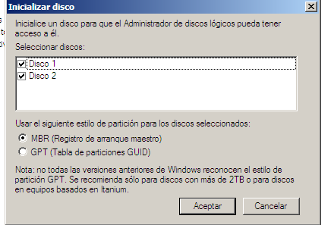
Nuevo volumen reflejado.Se inicia un asistente que nos pregunta qué discos queremos incluir. Seleccionamos los dos discos libres. Como ya sabemos, el tamaño final serón 1 GB. AI terminar el asistente tenemos el espejo creado. En el administrador de discos aparecen marcados en rojo
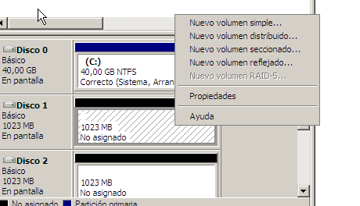

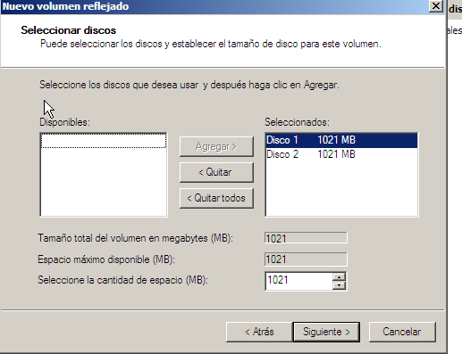
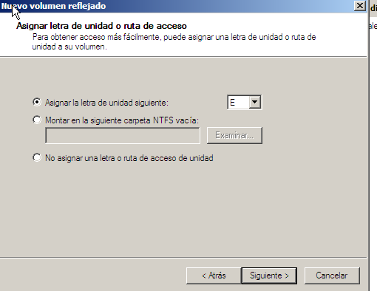
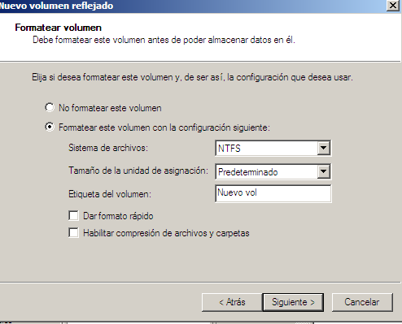
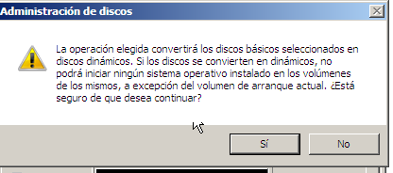

Ahora ya esta en raid 1, ahora crearemos un archivo en un disco
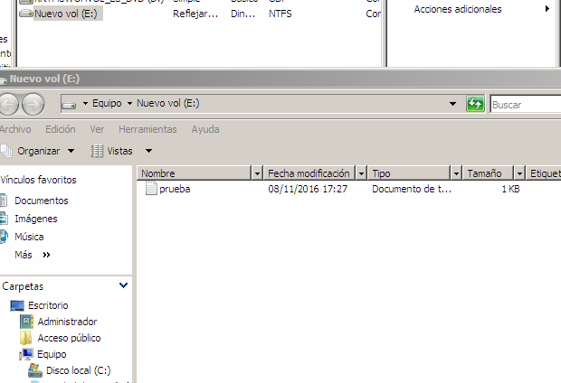

Para comprobar que efectivamente es un espejo y los dos discos tienen el mismo contenido, vamos a romper el espejo.Volvemos al administrador de discos, nos situamos sobre uno de los discos rojos y pulsamos el botón derecho. Elegimos Romper volumen reflejado.

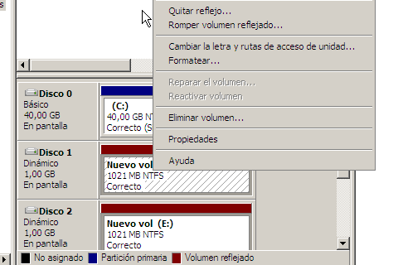
El resultado es que nuestros discos ya no tienen el color rojo que indica que están reflejados, sino el verde de disco normal.Para el usuario, de repente, han aparecido dos unidades de 100 MB, con el mismo contenido cado uno.

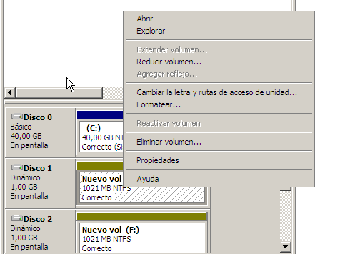
Ahora vamos a montar un RAID 0 con esos mismos discos. En el administrador de discos nos ponemos sobre cualquiera de ellos, y en el menú de botón derecho primero ejecutamos Eliminar volumen (ahora están en uso como mirror) y después Nuevo volumen seccionado. De nuevo, el asistente nos permite elegir los discos y formatearlos. En el administrador de discos aparecen con un verde distinto. Para el usuario es una nueva unidad de 2 GB.
Podemos usarlo para guardar un fichero de 1 ' 5 GB, Io que no podríamos hacer con los discos de 1 GB
